支付网关接入问题自助处理手册

文档版本： 1.1

易票联支付技术有限公司
目录
1 概述 2
1.1 阅读对象 2
1.2 服务与支持 2
2 订单支付异常问题 3
2.1 提示“未注册的商户ID，无法进行支付。” 3
2.2 提示“接收到的订单信息校验不成功！” 4
2.3 提示“未接收到有效的商户订单信息，无法进行支付！” 4
2.4 提示“您的本次支付可能存在风险。请通过……” 6
2.5 如何切换到正式环境运行？ 7
2.6 提示“切不起，你暂时无法使用此银行进行支付，请选择其它银行或其它支付方式。” 8
2.7 提示“该商家未开通网银支付” 8
2.8 提示“对不起，您选择的支付方式受限制。” 9
2.9 订单支付超时 9
2.10 支付订单币种错误 10
2.11 系统繁忙 10
2.12 客户浏览器不兼容 11
2.13 客户未安装银行网银插件 11
3 商户支付结果接收异常问题 11
3.1 支付网关页面跳转通知故障（即时通知） 11
3.2 支付网关异步通知故障 12
3.3 支付结果延时通知故障 12
4 订单支付状态异议 13

1 概述

1.1 阅读对象
本文档的阅读对象是易票联支付的商户技术人员及易票联业务员。目的是解决支付网关在接入及使用过程中出现的常见问题。

1.2 服务与支持
商户接入支付网关出现的各项技术问题，请在网关商户接口附录及本文档中寻找解决方案。如果问题依然不能解决，请将问题反映给业务员，业务员汇总后再转发到技术支持邮箱fenghanhao@epaylinks.cn，电话：020 – 87131542 冯先生

2 订单支付异常问题

2.1 提示“未注册的商户ID，无法进行支付。”
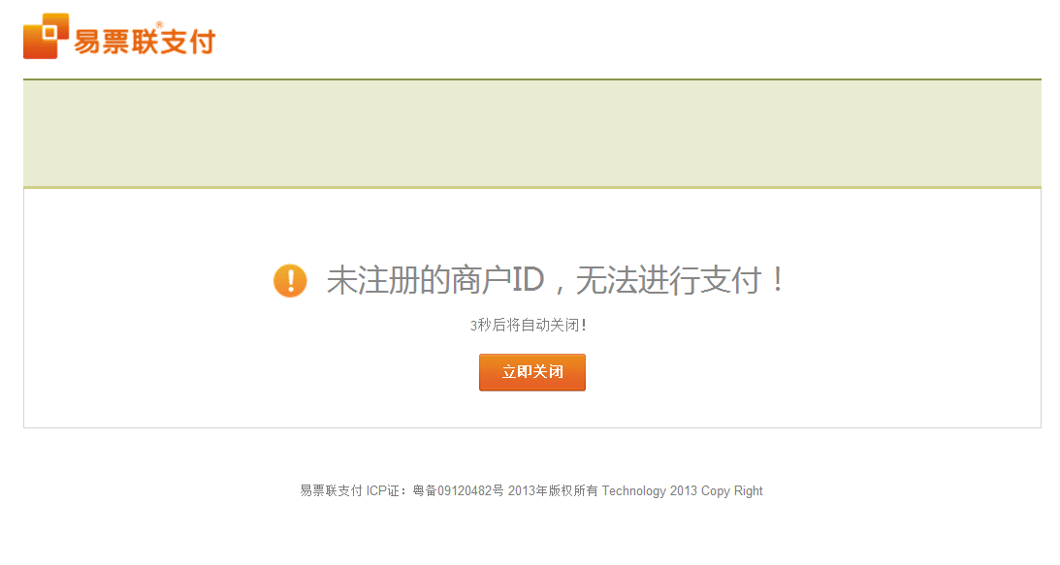
测试服务器的form action提交地址为：http://14.23.90.101/paycenter/v2.0/getoi.do
生产服务器的form action 提交地址为：https://www.epaylinks.cn/paycenter/v2.0/getoi.do
如果你已经在测试服务器上调试成功，并已经将测试商户ID：130以及商户私钥证书（*.pfx）替换为正式的商户ID和商户私钥证书，则你需要同时修改提交地址为生产服务器地址，因为测试商户ID：130只在测试环境中注册，并没有在生产环境中注册。另外，正式环境中的商户号格式是以EC开头的数字混合13位字符，如EC130422C0003，签名证书使用商户在天威诚信认证中心获得的证书，返回的支付结果使用测试接口包中的epaylinks_pfx.cer（易票联公钥）证书文件进行验签。（使用非对称加密体系加解签）。

2.2 提示“接收到的订单信息校验不成功！”
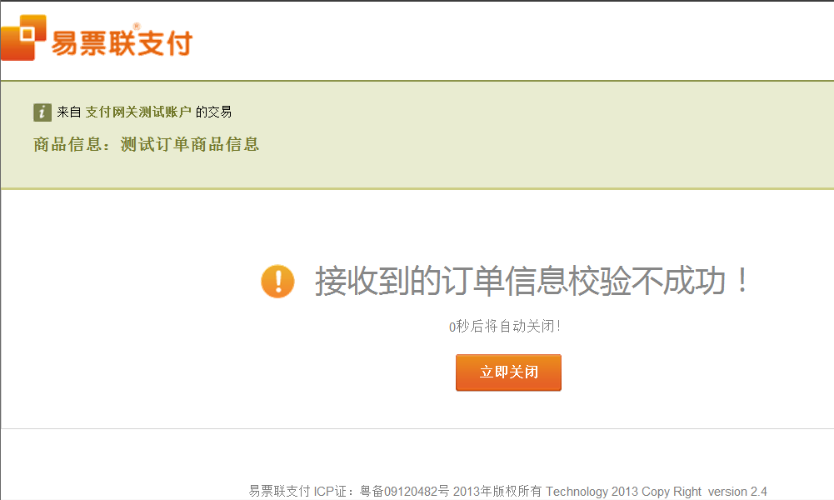
原因：数字签名验证失败。导致的原因是商户对订单参数的签名与易票联服务器对接收到的订单参数生成的数字签名不一致导致。商户端生成数字签名规则请参见支付网关接口文档目录第5节的数字签名说明。
解决办法：详见接口文档目录第5节的数字签名规则，参照接口包中对应语言的demo例子，设置文档中必填的参数。如果还是不能解决问题，请将订单号(out_trade_no)发给易票联技术工程师，获取服务器端解析后的待签名字符串，再与本地的待签名字符串进行比对。

2.3 提示“未接收到有效的商户订单信息，无法进行支付！”
订单创建参数order_create_ip是用来防钓鱼支付功能的，某一个消费者创建的订单链接，只能在该电脑公网IP上支付。原因一：商户开发调试时，由于是本机服务器或防火墙等原因，该参数获取到的order_create_ip是本地局域网IP，如：127.0.0.1。而测试服务器获取到的是消费者的真实公网IP，导致出现这个错误提示，商户技术工程师在调试时，可以把自己的公网IP地址填入order_create_ip参数。计算机的真实公网IP，可以在百度上查询。原因二：消费者的局域网环境复杂，可能存在多个出口地址，可能是创建订单的时候，互联网出口IP是联通IP，而提交订单的时候，互联网出口IP是电信IP，导致支付网关验证消费者IP地址时出错，解决办法是删除这个订单创建IP地址参数，同时应当采取其他的防钓鱼措施。
下图是错误提示页：
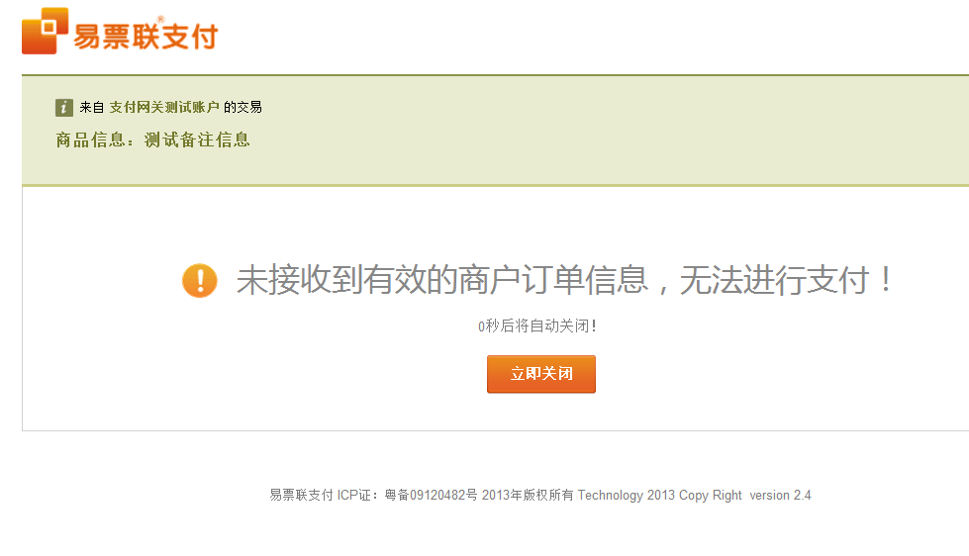
下图是问题检测示例：
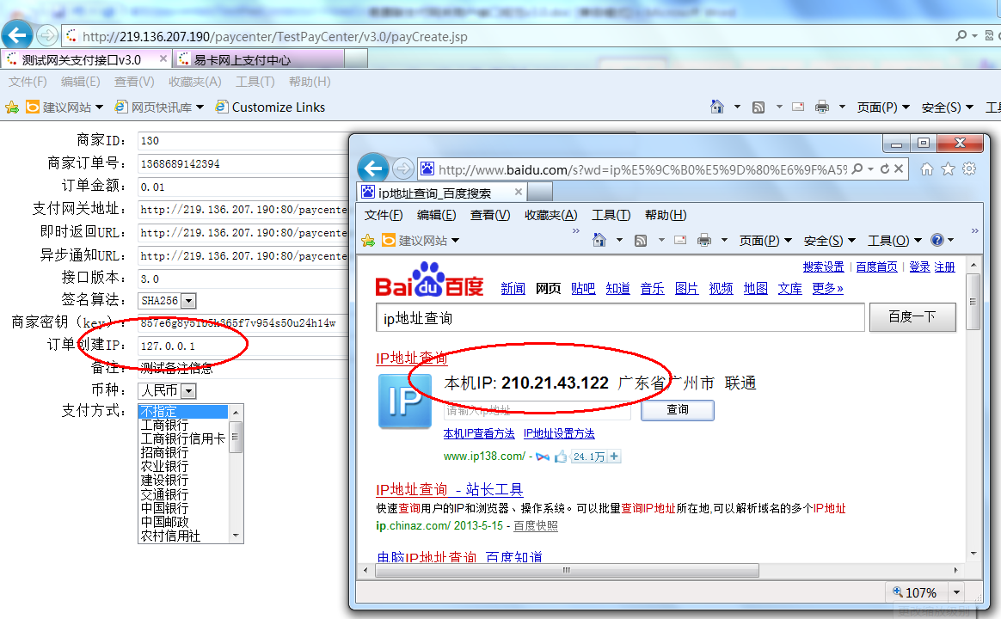

2.4 提示“您的本次支付可能存在风险。请通过……”
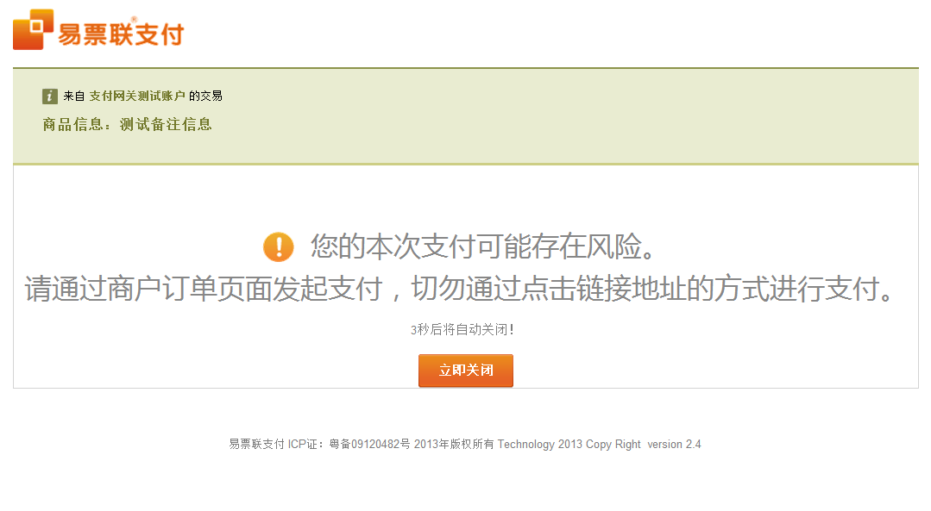
原因：为了支付安全，我司采用商户域名绑定的方式，在商户签约时，必须提供商户网址。当商户提交订单的网站域名、页面转跳即时通知地址（return_rul参数）、异步通知地址(notify_rul参数)与签约网址不一致时，会提示存在支付风险，不允许支付。如商户EC130412C0005签约时，提供的域名为：http://www.pay.com，但运行接口的网站域名(http://www.pay.net)、页面转跳即时通知地址（http://www.easypay.com）以及异步通知返回地址(http://219.65.213.58)与签约网址（http://www. pay.com）不一致。
（注意：例如绑定了域名http://www.pay.com，则系统会获取域名的一级域名pay.com来匹配提交的上述三个参数域名。pay.com下的所有二级域名，包括http://www.pay.com, http://test.pay.com, http://mall.pay.com等，都是合法的请求地址。）
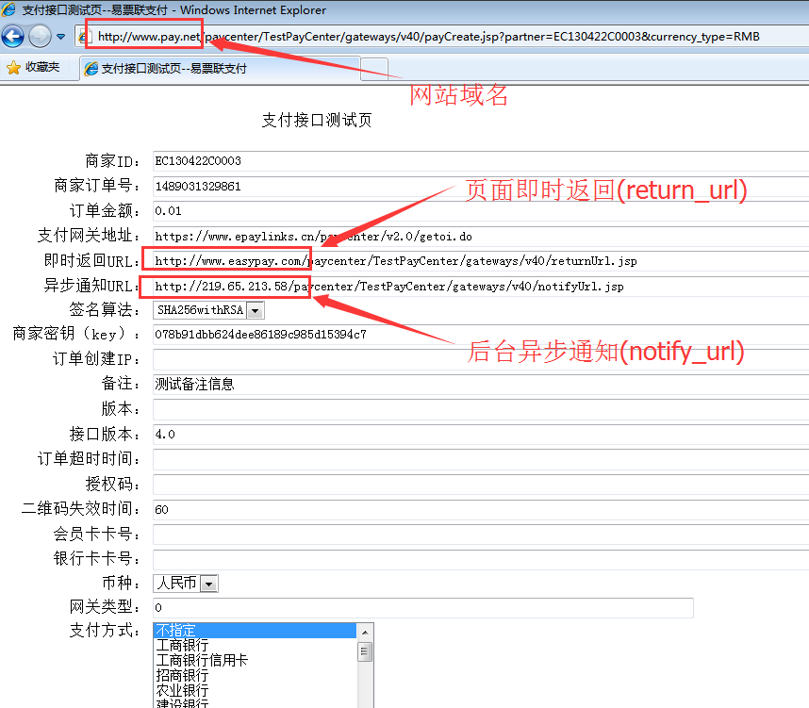
解决办法：联系业务员修改签约网址或者修改运行服务器网站域名、即时通知地址(订单return_url参数)、异步通知地址(订单notify_url参数)与签约网址一致。

2.5 如何切换到正式环境运行？
切换130测试商户到正式生产环境，需要修改五个地方：（如果商户不实现异步通知接口，则第5项的值可设为空。）
- 商户号（partner）：修改为商户获得的商户号
- 商户证书路径（keystore_path）：使用商户从天威诚信认证中心邮件下载到的数字证书*.pfx（下载操作与流程，请参考接口包中的《支付网关商户证书注册与导出操作指引》文档）。
- 将导出的*.cer 文件，发送给易票联业务员，并通知他导入到易票联OSS系统。
- 订单提交地址（pay_url）：修改提交的测试服务器地址（http://14.23.90.101/paycenter/v2.0/getoi.do）为正式环境地址（https://www.epaylinks.cn/paycenter/v2.0/getoi.do）。
- 订单查询、退款地址（order_url）：修改查询、退款的测试服务器地址（http:// 14.23.90.101/paycenter/gateways.do）为正式环境地址（https://www.epaylinks.cn/paycenter/gateways.do）。

- 页面转跳即时通知地址（return_url）：修改样例页面的地址（http\://172.20.16.93\:8088/paycenter_sdk/response）为商户自己的正式环境地址（https://<商家网站域名>/***/ response ）
- 异步通知地址（notify_url）：修改样例页面的地址（http\://172.20.16.93\:8088/paycenter_sdk/notifyResponse）为商户自己的正式环境地址（https://<商家网站域名>/***/ notifyResponse ）
- 修改证书密码keystore_path、keystore_password为浏览器导出商户正式私钥证书*.pfx时填入的密码。
注意：epaylinks_cert_path指向的epaylinks_pfx.cer证书，是易票联公钥证书，用于易票联支付结果同步/异步通知返回的支付结果验签，这个证书在测试环境和正式环境都是用同一个证书，无需替换。

2.6 提示“切不起，你暂时无法使用此银行进行支付，请选择其它银行或其它支付方式。”
原因：网上银行支付金额会有限制，如果超出单笔金额限制，将会支付失败。
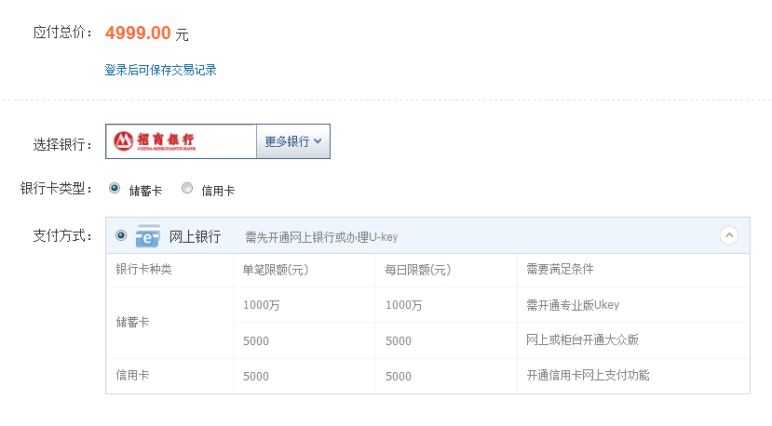
解决办法：联系业务人员，协商支付费率及支付通道。

2.7 提示“该商家未开通网银支付”
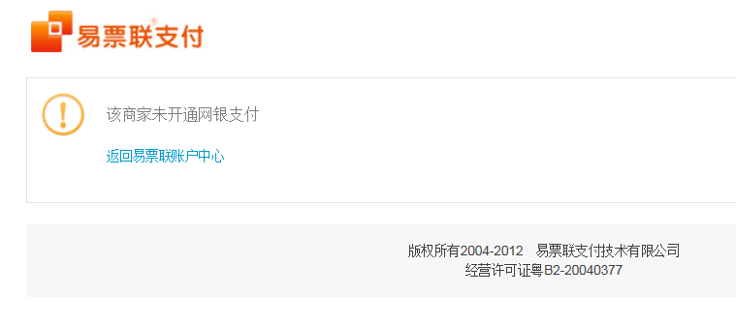
原因：该商家开通了支付网关服务，但是没配置任何一种支付渠道。
解决办法：联系业务经理，让核算部配置开通多种支付渠道中的至少一种。

2.8 提示“对不起，您选择的支付方式受限制。”
原因：商家使用了易票联支付已经关闭了的支付通道（如全球付、账户余额支付等）。
解决办法：不传递直连编码，提交支付订单，在易票联支付的支付方式选择页，查看你所使用的支付通道目前是否被支持。如果问题依然出现，请咨询业务员，核查是否对该商家号的某种支付方式配置了支付通道优先，而导致本次选择的支付方式被重定向到已关闭的支付通道。
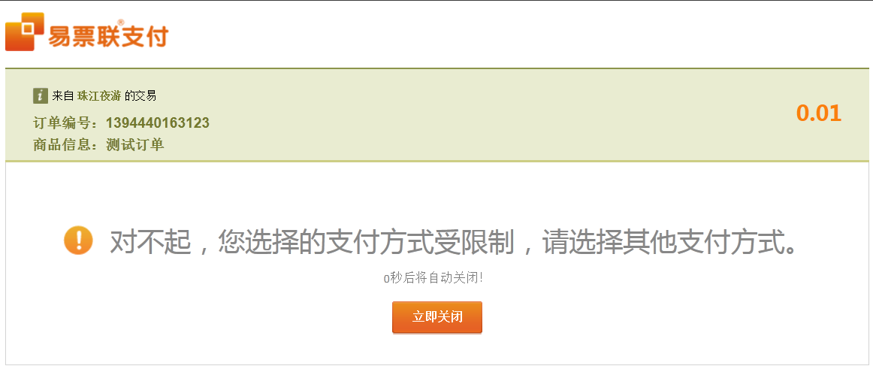

2.9 订单支付超时
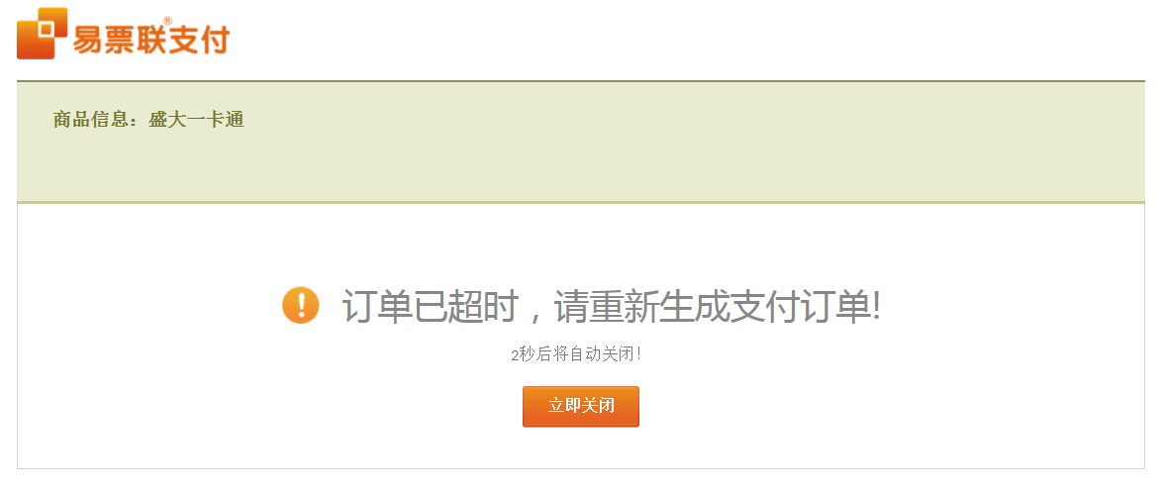
使用相同订单号重复提交订单，系统默认的超时时间是45分钟，离首次提交订单不能超过45分钟时间，上图是超过45分钟订单重复提交的错误提示页面，如需自定义超时时间的订单，商户可以在支付接口参数time_out中，指定订单最后提交时间，如：20170110093022（yyyyMMddHHmmss）。

2.10 支付订单币种错误
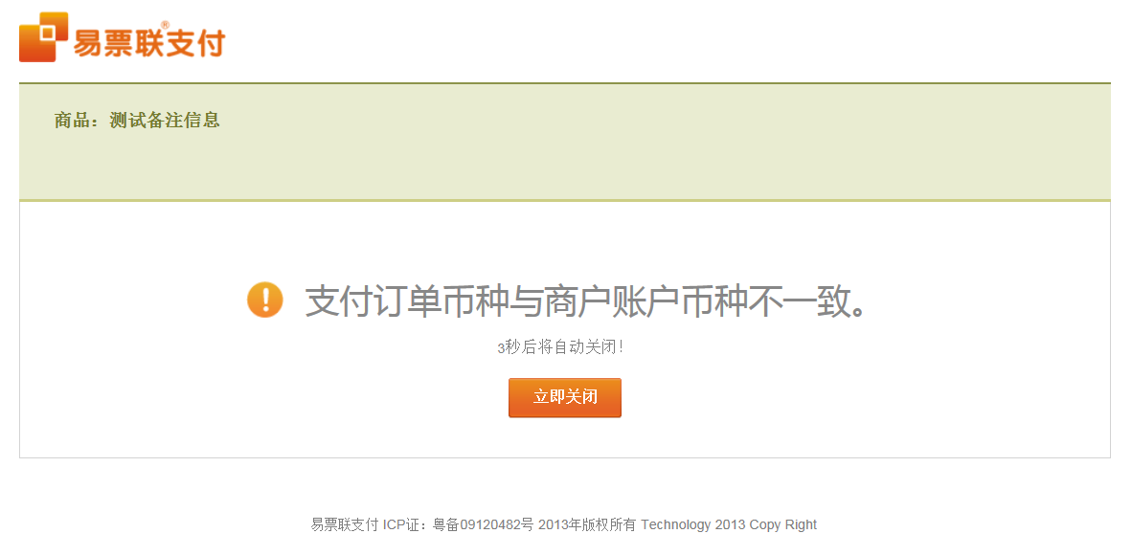
一个商户号对应一种支付币种（RMB/HKD/USD），如果商户提交订单的货币类型与商户号设置的币种不一致，将会出现上图的异常提示，请联系易票联业务人员更改商户号对应的交易币种。

2.11 系统繁忙
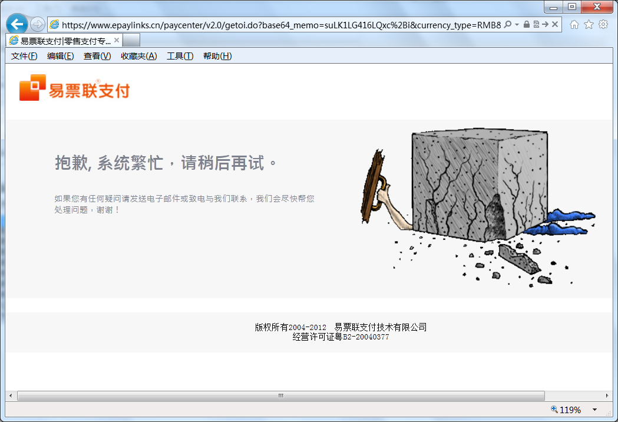 在网关访问量过大、客户与易票联网关直连的网络异常、商户提交的订单参数非法等情况均会出现上图提示。如果商户再次提交订单支付请求后，继续出现上图提示，请联系易票联业务员，并提供商户号和订单号供支付网关技术人员查询。

2.12 客户浏览器不兼容
客户使用非常见版本IE或火狐浏览器（如最新版IE或360浏览器等）跳转到易票联支付网关时，可能会出现网页显示不完全、空白页面等情况，请使用目前常见IE版本重新提交订单或者将问题反映给易票联业务人员。
另外，如果客户已经跳转到银行网银支付页，但是银行页面异常，请联系具体的银行客服。

2.13 客户未安装银行网银插件
目前国内大部分银行的网银，均要求安装支付控件以防范支付风险，客户浏览器必须安装银行控件方可使用网银支付服务。
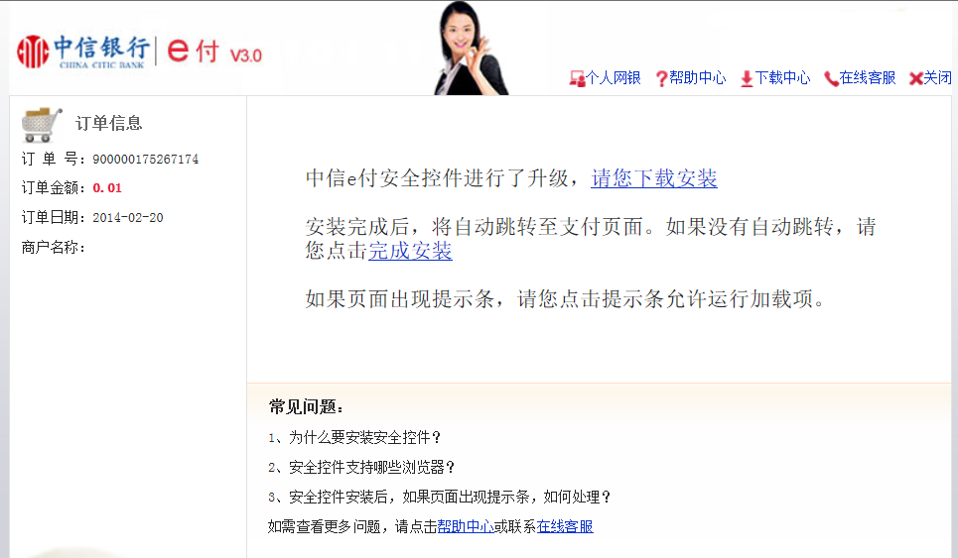

2.14微信扫码支付返回“暂无可用的支付方式，请绑定其他银行卡支付”
原因是客户微信钱不够，不足以付款

2.15商户退款，上游发返回“当日流水不足，不能发起退款”
原因是退款时，会检查当天商户的微信交易收益余额是否足够退款，如果充足则可以退款。如果商户今日收益不足，则退款报错,需要等该商户当日收益增加到足够退款后，才能退款成功。

2.16微信下单输入密码界面一闪而过
这个是因为商户跨公众号支付，就是在商户的公众号发起支付，但是请求支付公众号参数（APPID）使用的是别的公众号，这种情况是微信不允许的，商户只能使用自己的公众号参数发起支付。

2.17商户支付宝支付时，支付宝弹出商户收款异常，操作中断
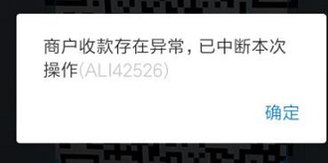
原因是商户交易涉嫌线下产品用于线上交易风险，需要商户核实后交易是正常交易，再向支付宝发起申诉即可。

2.18商户发起退款时，上游报订单号不存在
原因是之前的程序下单时和退款时向上游发起的单号不一致，导致退款时上游找不到单号，这个BUG之前已经改过来了，商户这笔订单是以前的订单，所以现在发起退款会报这个错，现在的订单退款不会发生这样的事情。

3 商户支付结果接收异常问题

3.1 支付网关页面跳转通知故障（即时通知）
银行的支付结果通知，一般有两种方式：1、页面通知，2、后台通知。
其中页面通知依赖客户浏览器。如果客户浏览器不支持自动返回跳转或拦截弹出窗口，则对于仅有页面通知的银行订单，其订单支付结果的通知可能因此不能通知到易票联，从而造成易票联对商户的支付结果通知延时。
另外，也有部分银行网银支付，如下图的招商银行支付，是需要客户点击支付完成页面的“返回商户页面”才能返回通知支付网关的。如果商户没有点击“返回商户页面”而直接关闭了支付完成页面，也会造成支付结果通知的延时。
页面跳转通知如果发生跳转故障需要易票联技术人员协查，请提供完整的页面截图（包括地址栏URL）、商户号以及订单号给业务人员，并转发给网关技术支持。
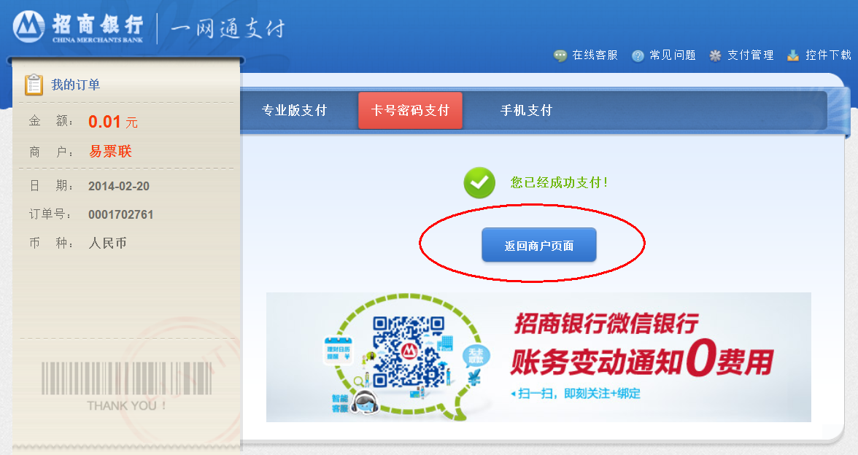
上述两种情况都需要支付网关的异步通知功能来辅助完成对商户的支付结果的通知。

3.2 支付网关异步通知故障
异步通知是页面跳转通知的辅助，异步通知的首次发送发生在支付完成时间的30秒至1分钟之间。异步通知以后台https通讯方式，将支付结果发送到商户订单预留的异步通知url地址。如果商户确定订单已经是支付完成超过1分钟并且未接收到异步通知，可能是由于网络故障或异步通知接口异常，请将商户号、订单号发给易票联业务员协查异步通知异常故障。

3.3 支付结果延时通知故障
2.1与2.2所述问题是造成支付结果延时通知的主要原因，对支付通知实时性要求较高的商户，可以开发接入易票联支付网关订单查询接口，到网关服务器查询订单状态，网关订单查询接口将实时同步银行订单状态，并立即将订单状态返回给商户，从而从根本上解决订单延时通知问题。
商户对订单查询接口的调用，可以采用点击按钮方式手动查询，或者后台定时循环发起查询请求的方式到易票联支付网关查询订单。并同步到本系统中。
如果延时通知的问题依然发生，请提供客户支付完成的截图凭据、商户ID以订单号，并发送给业务人员。

4 订单支付状态异议
网关订单支付状态共分3种：未支付、支付成功、支付失败。
如果客户已经支付成功，而商户在订单查询接口中查询到的支付状态为未支付或者支付失败。可能是银行系统故障或网络异常，未能及时将支付结果状态通知支付网关。请将商户号、订单号、支付金额发给业务员以协查订单支付状态出错问题。

